ปัญหาหมอกควันและไฟป่า

จากสถานการณ์ปัญหาหมอกควันที่เกิดขึ้นทุกปี สาเหตุส่วนใหญ่พบว่าเกิดจากฝีมือมนุษย์ มากกว่าที่จะเกิดจากภัยทางธรรมชาติ ทั้งการเผาป่า ใบไม้และเศษหญ้าแห้ง เพื่อเตรียมพื้นที่ทำการเกษตรครั้งต่อไปซึ่งปัญหาที่เกิดขึ้นเป็นประจำ ถึงแม้รัฐบาลจะมีการประกาศขอความร่วมมือจากประชาชนและเกษตรกรให้งดการเผาหญ้าแล้วก็ตาม เนื่องจากก่อให้เกิดปัญหาหมอกควันและฝุ่นละอองกระจายคละคลุ้งไปทั่วพื้นที่โดยรอบ
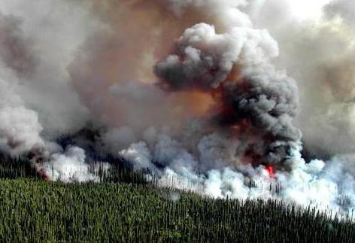

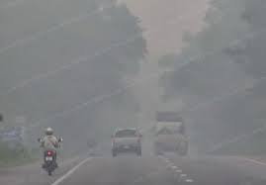
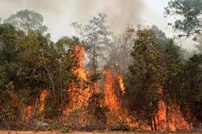

องค์การบริหารส่วนตำบลห้วยโจด
โทร/โทรสาร 0-4330-6893
www.huayjod-kk.go.th

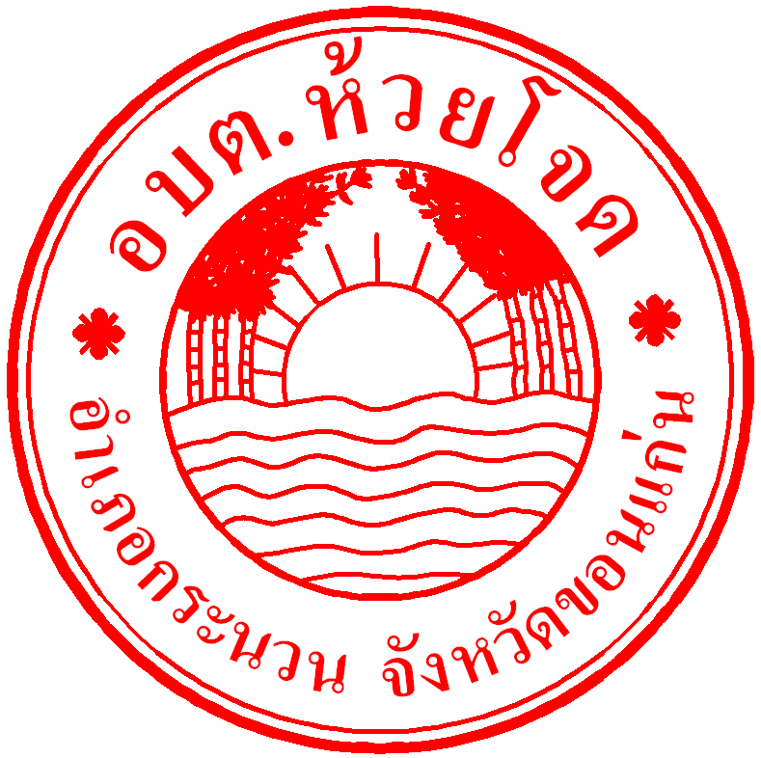

ร่วมรณรงค์ ลด หยุด เผา
เพื่อลมหายใจลูกหลาน
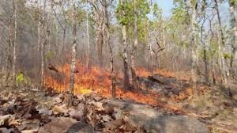

แจ้งเหตุไฟไหม้
โทรศัพท์ 043-306893/ 043-306657

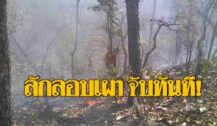
ช่วงเดือนพฤศจิกายน - เมษายน เป็นช่วงที่มีสถิติการเกิดไฟป่าสูงกว่าช่วงอื่นๆ เนื่องจากสภาพอากาศแห้ง ลมพัดแรง ประกอบกับต้นไม้ใหญ่จำนวนมากผลัดใบ หญ้าแห้งตาย โดยสาเหตุหลักของการเกิดไฟป่าส่วนใหญ่เกิดจากมนุษย์จุดไฟ เพื่อหาของป่าและล่าสัตว์ รวมถึงการทำไร่เลื่อนลอย เมื่อเกิดเพลิงไหม้จึงเป็นเชื้อเพลิงอย่างดีที่ทำให้ไฟลุกลามอย่างรวดเร็วและยากต่อการควบคุม
โดยเฉพาะพื้นที่ป่าไม้และภูเขาสูง ประกอบกับปัญหาหมอกควันที่เป็นผลกระทบมาจากไฟป่า ส่งผลให้ประชาชนที่อาศัยอยู่บริเวณดังกล่าวได้รับความเดือดร้อน โดยเฉพาะการใช้รถใช้ถนนจะมีความเสี่ยงต่อการเกิดอุบัติเหตุสูงขึ้น ดังนั้น เพื่อความปลอดภัยขอแนะวิธีป้องกันไฟป่าและการปฏิบัติตนอย่างปลอดภัย กรณีอาศัยอยู่ในพื้นที่ที่มีหมอกควันปกคลุม ดังนี้
1. ดูแลพื้นที่ริมแนวชายป่า เก็บกวาดพื้นที่ให้โล่งเตียน มิให้มีใบไม้แห้ง กิ่งไม้แห้ง หรือหญ้าแห้งกองสุม เพราะหากเกิดไฟไหม้จะเป็นเชื้อเพลิงอย่างดี ทำให้ไฟปะทุและลุกลามอย่างรวดเร็ว

2. สร้างแนวกันไฟล้อมรอบพื้นที่ เพื่อสกัดไม่ให้ไฟลุกลามไปยังพื้นที่อื่น หมั่นเก็บกวาดและกำจัดเชื้อเพลิงจำพวกใบไม้ กิ่งไม้แห้งและหญ้าที่ทับถมบนแนวกันไฟ และระวังมิให้ต้นไม้ล้มพาดขวางแนวกันไฟ หากเกิดไฟไหม้ไฟจะลุกลามผ่านข้ามแนวกันไฟไปได้
3. เพิ่มความระมัดระวังการจุดไฟในป่าเป็นพิเศษ ไม่ทิ้งก้นบุหรี่ลงบนหญ้าแห้ง หากก่อกองไฟหรือประกอบอาหารในป่า ควรควบคุมดูแลอย่างใกล้ชิด หลังใช้งานเสร็จแล้วควรดับไฟให้สนิททุกครั้ง
4. หลีกเลี่ยงการประกอบกิจกรรมที่เป็นสาเหตุให้เกิดไฟป่า เช่น เผาขยะหรือตอซังข้าวบริเวณริมข้างทาง เป็นต้น เพราะนอกจากจะมีโอกาสที่ไฟจะลุกลามเป็นไฟป่าแล้ว ยังทำให้ควันไฟปกคลุมเส้นทาง หากจำเป็นต้องจุดไฟหรือเผาขยะ ควรควบคุมอย่างใกล้ชิด จัดเตรียมถังน้ำหรือทรายไว้ใกล้ๆ จะได้ดับไฟได้ทัน ในการเตรียมพื้นที่เพาะปลูกให้ใช้วิธีไถกลบหรือนำไปทำปุ๋ยหมักแทนการเผา
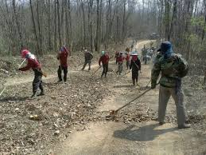
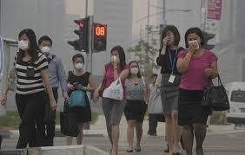
ผลกระทบต่อสุขภาพ

นอกจากนี้ ผลกระทบจากไฟป่ายังทำให้เกิดปัญหาหมอกควันไฟปกคลุมพื้นที่ ส่งผลต่อการดำเนินชีวิตของประชาชน เพื่อความปลอดภัย ประชาชนควรสวมใส่หน้ากากอนามัยและแว่นตาทุกครั้งที่ออกจากบ้าน เพื่อลดปริมาณการสูดดมฝุ่นละอองเข้าสู่ร่างกาย และป้องกันการระคายเคืองตา รวมถึงดูแลเด็ก ผู้สูงอายุ และผู้ป่วยโรคทางเดินหายใจเป็นพิเศษ
สำหรับการขับรถช่วงที่มีหมอกควันปกคลุม ผู้ขับขี่ควรเปิดไฟต่ำหรือไฟตัดหมอกจะช่วยให้มองเห็นสภาพเส้นทางได้ชัดเจนยิ่งขึ้น ไม่ขับรถเร็ว เว้นระยะห่างจากรถคันหน้าให้มากกว่าปกติ ไม่แซงหรือเปลี่ยนช่องทางกะทันหัน ที่สำคัญต้องเพิ่มความระมัดระวังในการขับขี่ให้มากขึ้น หากทัศนวิสัยในการมองเห็นไม่ดีเนื่องจากมีหมอกควันปกคลุมเส้นทางจำนวนมาก ควรจอดพักริมทางในบริเวณที่ปลอดภัย และรอจนหมอกควันเบาบางลงหรือสามารถมองเห็นเส้นทางได้ชัดเจน ค่อยขับรถต่อไป

